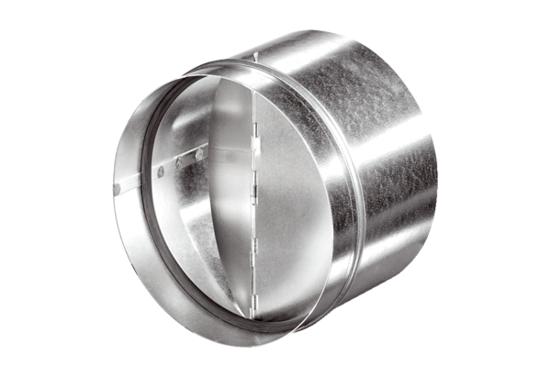Automatski štitnik od povratnog toka AVM 12Jedinica za pakiranje: 1 komAsortiman: C
Broj artikla: 0093.0003Proizvođač: MAICO

